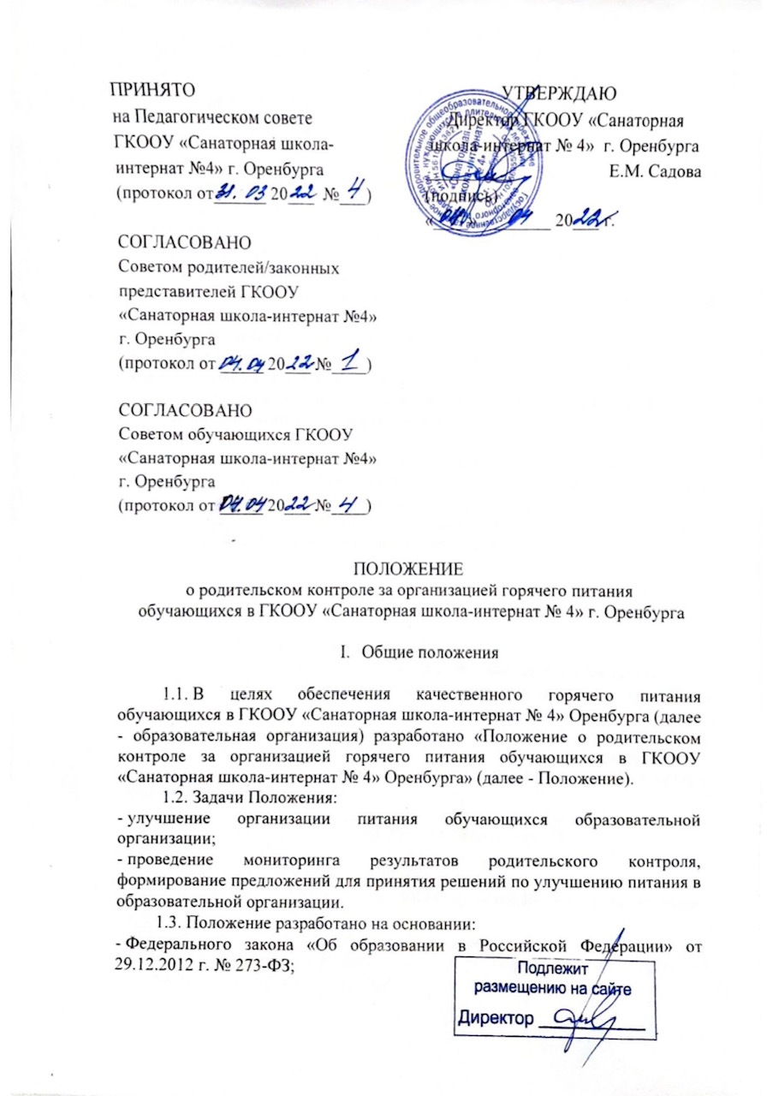
- методических рекомендаций МР 2.4.0180-20 Роспотребнадзора Российской Федерации «Родительский контроль за организацией горячего питания детей в общеобразовательных организациях» от 18.05.2020 г.
1.4. Организация родительского контроля осуществляется через анкетирование обучающихся совместно с родителями/законными представителями (Приложение № 1 к Положению), а так же посредством деятельности комиссии по контролю за организацией горячего питания обучающихся в образовательной организации (далее - Комиссия).
1.5. Комиссия осуществляет свою деятельность в соответствии с законами и иными нормативными актами Российской Федерации, Уставом образовательной организации.
1.6. Комиссия является постоянно действующим органом самоуправления для рассмотрения основных вопросов, связанных с организацией питания обучающихся.
1.7. В состав Комиссии входят представители администрации, члены Родительского комитета, педагогические работники, представители Совета обучающихся.
1.8. Обязательным требованием является участие в Комиссии ответственного за организацию горячего питания обучающихся, назначенного директором образовательной организации.
1.9. Деятельность членов Комиссии основывается на принципах добровольности участия в его работе, коллегиальности принятия решений, гласности.

- Задачи Комиссии

2.1. Задачами Комиссии являются:
- обеспечение приоритетности защиты жизни и здоровья обучающихся;
- обеспечение соблюдения санитарно-эпидемиологических требований на всех этапах обращения пищевых продуктов (готовых блюд);
- контроль за работой сотрудников пищеблока образовательной организации;
- проверка качества и количества приготовленной пищи согласно меню;
- содействие созданию оптимальных условий и форм организации питания в образовательной организации.

III. Функции Комиссии

3.1. Комиссия обеспечивает участие в следующих процедурах:
- контроль за качеством и количеством приготовленной, согласно меню, пище;
- общественная экспертиза питания обучающихся;
- изучение мнения обучающихся и их родителей/законных представителей по организации и улучшению качества питания;
- разработка предложений и рекомендаций по улучшению качества питания обучающихся.
3.2. При проведении мероприятий родительского контроля за организацией питания обучающихся в образовательной организации могут быть оценены:
- соответствие реализуемых блюд утвержденному меню;
- санитарно-техническое содержание обеденного зала (помещения для приема пищи), состояние обеденной мебели, столовой посуды, наличие салфеток и т.п.;
- условия соблюдения обучающимися правил личной гигиены;
- наличие и состояние санитарной одежды у сотрудников пищеблока;
- объем и вид пищевых отходов после приема пищи;
- наличие лабораторно-инструментальных исследований качества и безопасности поступающей пищевой продукции и готовых блюд;
- вкусовые предпочтения обучающихся, удовлетворенность ассортиментом и качеством потребляемых блюд по результату выборочного опроса с согласия их родителей / законных представителей;
- информирование родителей /законных представителей и обучающихся о здоровом питании.

IV. Права и ответственность Комиссии

4.1. Для осуществления возложенных функций Комиссии предоставлены следующие права:
- контролировать организацию и качество питания обучающихся;
- получать от шеф-повара, медицинского работника (диетсестры) образовательной организации информацию по организации питания, качества приготовляемых блюд и соблюдения санитарно – гигиенических норм;
- заслушивать на заседаниях шеф-повара по вопросам обеспечения качественного питания обучающихся;
- проводить проверку работы сотрудников пищеблока в присутствии не менее 3 (трёх) человек на момент проверки;
- вносить изменения в график проверки, если причина объективна;
- вносить предложения по улучшению качества питания обучающихся.

V. Организация деятельности Комиссии

5.1. Комиссия формируется на основании приказа директора образовательной организации.
5.2. Полномочия Комиссии начинаются с момента подписания соответствующего приказа.
5.3. Состав и порядок работы Комиссии доводится до сведения сотрудников пищеблока образовательной организации, педагогического коллектива, обучающихся и родителей/законных представителей.
5.4. Комиссия выбирает председателя.
5.5. Комиссия составляет план–график контроля качества питания обучающихся, в соответствии с которым осуществляет свою деятельность.
5.6. План–график контроля качества питания обучающихся утверждается директором образовательной организации.
5.7. О результатах работы Комиссия информирует администрацию образовательной организации и родительский комитет.
5.8. Один раз в четверть Комиссия знакомит с результатами деятельности директора образовательной организации.
5.9. По итогам учебного года Комиссия готовит аналитическую справку для публичного отчёта образовательной организации.
5.10. Заседания Комиссии проводятся по мере необходимости, но не реже одного раза в четверть и считаются правомочными, если на них присутствует не менее 2/3 ее членов.
5.11. Решение Комиссии принимается большинством голосов из числа присутствующих членов путём открытого голосования и оформляется протоколом.

VI. Ответственность членов Комиссии

6.1. Члены Комиссии несут персональную ответственность за невыполнение или ненадлежащее исполнение возложенных на них обязанностей.
6.2. Комиссия несет ответственность за необъективную оценку организации питания и качества предоставляемых услуг.

VII. Документация Комиссии

7.1. Заседания Комиссии оформляются протоколом.
7.2. Протоколы подписываются председателем.
7.2. Анкеты обучающихся (Приложение 1), оценочные листы (Приложение 2) хранятся у ответственного лица в соответствии с номенклатурой дел образовательной организации.

Приложение 1
к Положению о родительском контроле за организацией горячего питании обучающихся в ГКООУ «Санаторная школа-интернат № 4» г. Оренбурга

АНКЕТА ОБУЧАЮЩЕГОСЯ

(заполняется вместе с родителями/законными представителями)

Пожалуйста, выберите варианты ответов.
Если требуется развёрнутый ответ или дополнительные пояснения, впишите в специальную строку.

1. УДОВЛЕТВОРЯЕТ ЛИ ВАС СИСТЕМА ОРГАНИЗАЦИИ ПИТАНИЯ В ШКОЛЬНОЙ СТОЛОВОЙ?
ДА
НЕТ
ЗАТРУДНЯЮСЬ ОТВЕТИТЬ
2. УДОВЛЕТВОРЯЕТ ЛИ ВАС САНИТАРНОЕ СОСТОЯНИЕ СТОЛОВОЙ?
ДА
НЕТ
ЗАТРУДНЯЮСЬ ОТВЕТИТЬ
3. НАЕДАЕТЕСЬ ЛИ ВЫ В СТОЛОВОЙ?
ДА
ИНОГДА
НЕТ
4. ХВАТАЕТ ЛИ ПРОДОЛЖИТЕЛЬНОСТИ ПЕРЕМЕНЫ ДЛЯ ТОГО, ЧТОБЫ ПОЕСТЬ?
ДА
НЕТ
5. НРАВИТСЯ ПИТАНИЕ?
ДА
НЕТ
НЕ ВСЕГДА
5.1. ЕСЛИ НЕ НРАВИТСЯ, ТО ПОЧЕМУ?
НЕВКУСНО ГОТОВЯТ
ОДНООБРАЗНОЕ ПИТАНИЕ
ГОТОВЯТ НЕЛЮБИМУЮ ПИЩУ
ОСТЫВШАЯ ЕДА
МАЛЕНЬКИЕ ПОРЦИИ
- ИНОЕ
______________________________________________________________________________________________________________________________________________________________________________________________________________________________________________________________________________________________________________________________________________________________________________________________________________________________________________

6. УСТРАИВАЕТ МЕНЮ?
ДА
НЕТ
ИНОГДА

7. СЧИТАЕТЕ ЛИ ПИТАНИЕ В СТОЛОВОЙ ЗДОРОВЫМ И ПОЛНОЦЕННЫМ?
ДА
НЕТ

8. ВАШИ ПРЕДЛОЖЕНИЯ ПО ИЗМЕНЕНИЮ МЕНЮ:
____________________________________________________________________________________________________________________________________________________________________________________________________________________________________________________________________________________________________________________________________________________________________________________________________________________________________________________________________________________________________________________________________
9. ВАШИ ПРЕДЛОЖЕНИЯ ПО УЛУЧШЕНИЮ ОРГАНИЗАЦИИ ПИТАНИЯ
____________________________________________________________________________________________________________________________________________________________________________________________________________________________________________________________________________________________________________________________________________________________________________________________________________________________________________________________________________________________________________________________________

Приложение 2
к Положению о родительском контроле за организацией горячего питании обучающихся в ГКООУ «Санаторная школа-интернат № 4» г. Оренбурга

ОЦЕНОЧНЫЙ ЛИСТ
Дата проведения проверки:_____________
Инициативная группа, проводившая проверку:
______________________________________________________________________________________________________________________________________________________________________________________________________________________________________________________________________________________________________________________________________________________________
1. | Имеется ли в образовательной организации меню?
 | А) да, для всех возрастных групп и режимов функционирования
 | Б) да, но без учета возрастных групп
 | В) нет
2. | Вывешено ли цикличное меню для ознакомления родителей/законных представителей и обучающихся?
 | А) да
 | Б) нет
3. | Вывешено ли ежедневное меню в удобном для ознакомления обучающихся месте?
 | А) да
 | Б) нет
4. | В меню отсутствуют повторы блюд?
 | А) да, по всем дням
 | Б) нет, имеются повторы в смежные дни
5. | В меню отсутствуют запрещенные блюда и продукты?
 | А) да, по всем дням
 | Б) нет, имеются повторы в смежные дни
6. | Соответствует ли регламентированное цикличным меню количество приемов пищи режиму функционирования образовательной организации?
 | А) да
 | Б) нет
7. | Есть ли приказ о создании и порядке работы бракеражной комиссии?
 | А) да
 | Б) нет
8. | От всех ли партий приготовленных блюд снимается бракераж?
 | А) да
 | Б) нет
9. | Выявлялись ли факты не допуска блюд и продуктов к реализации по результатам работы бракеражной комиссии (за период не менее месяца)?
 | А) нет
 | Б) да
10. | Созданы ли условия для организации питания обучающихся с учетом особенностей здоровья?
 | А) да
 | Б) нет
11. | Проводится ли уборка помещений после каждого приема пищи?
 | А) да
 | Б) нет
12. | Качественно ли проведена уборка помещений для приема пищи на момент работы комиссии?
 | А) да
 | Б) нет
13. | Обнаруживались ли в помещениях для приема пищи насекомые, грызуны и следы их жизнедеятельности?
 | А) нет
 | Б) да
14. | Созданы ли условия для соблюдения обучающимися правил личной гигиены?
 | А) да
 | Б) нет
15. | Выявлялись ли замечания к соблюдению обучающимися правил личной гигиены?
 | А) нет
 | Б) да
16. | Выявлялись ли факты исключения отдельных блюд из меню, при сравнении реализуемого меню с утвержденным?
 | А) нет
 | Б) да
17. | Имели ли факты выдачи остывшей пищи обучающимся?
 | А) нет
 | Б) да

